Zookeeper是一个分布式的服务框架，主要解决分布式集群中应用系统的一致性问题，可以看作是一个小型的分布式文件系统。用来维护和监控数据的状态变化，通过监控数据状态变化，达到基于数据的集群管理。

Zookeeper的典型应用场景

一、统一命名服务(Name Service)

分布式应用中，通常有一套完整的命名规则。Name Service是zookeeper内置的功能。

二、配置管理(configuration management)

如果多台server的配置项是相同的，这些配置信息不需要放在每台服务器上，可以交由zookeeper来管理，将配置信息保存在zookeeper的某个目录节点中，然后服务器监控配置信息的状态，一旦配置信息发生变化，每台服务器会收到通知，然后从zookeeper中获取最新的配置应用到系统中。

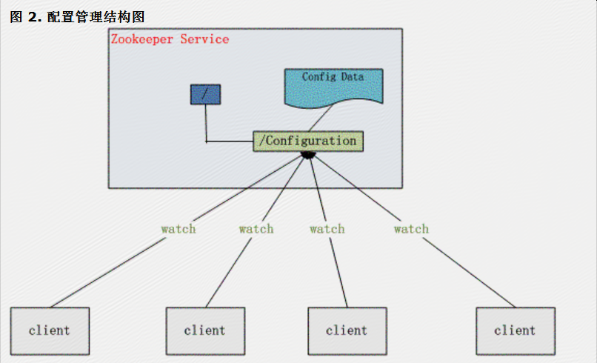

Jd服务器廊坊和马驹桥各自的配置信息，应该是放到各自的nexus公共公共服务器上，不是利用的zookeeper

三、集群管理

实现方式是在zookeeper上创建临时有序的目录节点，通过选举机制选出master slave，因为是有序的，所以编号最小的就可以作为master；因为是临时的，所以server挂掉，目录节点也会删除

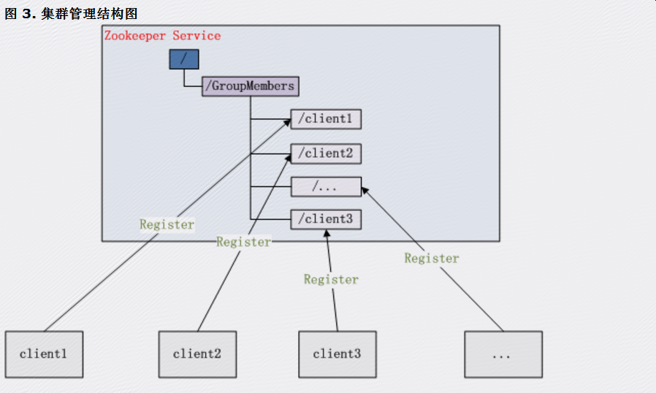

四、共享锁

五、队列管理